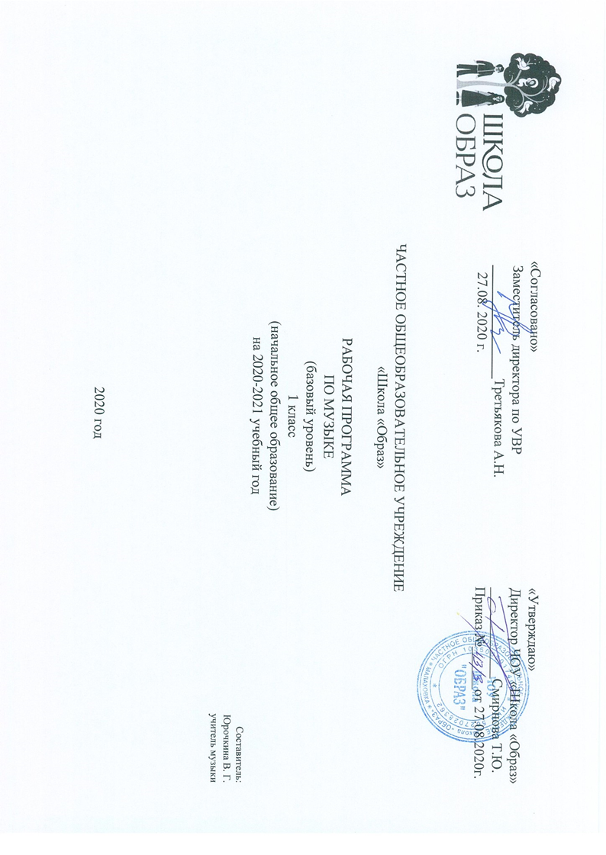
Рабочая программа по музыке разработана на основе авторской Г.П. Сергеевой, Е.Д. Критской, Т.С. Шмагиной и ориентирована на работу по УМК «Перспектива».
(Критская Е.Д. Музыка:1 класс (Текст): учебник для общеобразовательных учреждений /
Е.Д.Критская, Г.П.Сергеева, Т.С. Шмагина. – М. : Просвещение, 2017.)
1.Планируемые результаты изучения учебного предмета
Предметные:
Обучающиеся научатся:
- формировать представления о роли музыки в жизни человека, в его духовнонравственном развитии.
- формировать общее представление о музыкальной картине мира;
3)основным закономерностям музыкального искусства на примере изучаемых музыкальных произведений;
- формировать основы музыкальной культуры, в том числе на материале музыкальной культуры родного края, развитие художественного вкуса и интереса к музыкальному искусству и музыкальной деятельности;
- воспринимать музыку и выражать свое отношение к музыкальным произведениям; обучающиеся получат возможность научиться:
1) эмоционально и осознанно относиться к музыке различных направлений: фольклору, музыке религиозной традиции, классической и современной; понимать содержание, интонационно-образный смысл произведений разных жанров и стилей;
2)воплощать музыкальные образы при создании театрализованных и музыкальнопластических композиций, исполнении вокально-хоровых произведений, в импровизациях

Метапредметные:
познавательные
Обучающиеся научатся:
1) находить и извлекать информацию в различном контексте; объяснять и описывать явления на основе полученной информации; анализировать и интегрировать полученную информацию; формулировать проблему, интерпретировать и оценивать её; делать выводы; строить прогнозы; предлагать пути решения. 2) формулировать и удерживать учебную задачу.
3) находить средства осуществления учебных задач в разных формах и видах музыкальной деятельности;
4)осваивать способы решения проблем творческого и поискового характера в процессе восприятия, исполнения, оценки музыкальных сочинений;
5) научатся планировать, контролировать и оценивать учебные действия в соответствии с поставленной задачей и условием ее реализации в процессе познания содержания музыкальных образов.
обучающиеся получат возможность научиться:
1)овладевать логическими действиями сравнения, обобщения, установления аналогий в процессе интонационно-образного и жанрового, стилевого анализа музыкальных сочинений и других видов музыкально-творческой деятельности;
2)осознанному построению речевого высказывания о содержании, характере, особенностях языка музыкальных произведений разных эпох, творческих направлений регулятивные обучающиеся научатся:
1) овладевать способностями принимать и сохранять цели и задачи учебной деятельности; 2)освоение способов решения проблем творческого и поискового характера в процессе восприятия, исполнения, оценки музыкальных сочинений;
3)формировать умение планировать, контролировать и оценивать учебные действия в соответствии с поставленной задачей и условием ее реализации в процессе познания содержания музыкальных образов; определять наиболее эффективные способы достижения результата в исполнительской и творческой деятельности; обучающиеся получат возможность научиться:
- определять наиболее эффективные способы достижения результата в исполнительской и творческой деятельности.
- освоить начальные формы познавательной и личностной рефлексии;– приобретение умения осознанного построения речевого высказывания о содержании, характере, особенностях языка музыкальных произведений разных эпох, творческих направлений в соответствии с задачами коммуникации;
- овладению логическими действиями сравнения, анализа, синтеза, обобщения, установления аналогий в процессе интонационно-образного и жанрового, стилевого анализа музыкальных сочинений и других видов музыкально-творческой деятельности.
.
коммуникативные обучающиеся научатся: 1)умение организовывать учебное сотрудничество и совместную деятельность. 2)находить общее решение и разрешать конфликты на основе согласования позиций и учета интересов.
3)формулировать, аргументировать и отстаивать свое мнение.
4) продуктивно сотрудничать (общение, взаимодействие) со сверстниками при решении различных музыкально-творческих задач на уроках музыки, во внеурочной и внешкольной музыкально-эстетической деятельности;
5)позитивно оценивать музыкально-творческие возможностей сверстников.
6)договариваться о распределении функций и ролей в совместной деятельности. 7)обращаться за помощью, формулировать свои затруднения; принимать участие в групповом музицировании. Личностные:
отражаются в индивидуальных качественных свойствах учащихся, которые они должны приобрести в процессе освоения учебного предмета «Музыка» в 1 классе.
у обучающихся будут сформированы:
1) ответственное отношение к учению;
2)чувство гордости за свою Родину, российский народ и историю России, осознание своей этнической и национальной принадлежности на основе изучения лучших образцов фольклора, шедевров музыкального наследия русских композиторов, музыки Русской православной церкви, различных направлений современного музыкального искусства России;
3) целостный, социально ориентированный взгляд на мир в его органичном единстве и разнообразии природы, культур, народов на основе сопоставления произведений русской музыки и музыки других стран.
4)умение наблюдать за разнообразными явлениями жизни и искусства в учебной и внеурочной деятельности, их понимание и оценка – умение ориентироваться в культурном многообразии окружающей действительности, участие в музыкальной жизни класса, школы, города и др.;
5) мотивы учебной деятельности и личностного смысла учения; овладение навыками сотрудничества с учителем и сверстниками; обучающиеся получат возможность для формирования:
1) первоначальных представлений о культуре других народов, уважительное отношение к ней.
2)музыкально-эстетических чувств, проявляющиеся в эмоционально-ценностном отношении к искусству, понимании его функций в жизни человека и общества.
3) функциональной грамотности, предполагающей умение формулировать и объяснять собственную позицию в конкретных ситуациях общественной жизни на основе полученных знаний с позиции норм морали и общечеловеческих ценностей, прав и обязанностей гражданина.

2.Содержание учебного материала
Музыка вокруг нас
Истоки возникновения музыки, образная природа музыкального искусства. Творчество народов России. Народные музыкальные игры. Сочинения отечественных композиторов о Родине, о дружбе, о школе. Панорама музыкальной жизни родного края и музыкальные традиции, придающие самобытность его музыкальной культуре. Основные отличия народной и профессиональной музыки как музыки безымянного автора, хранящейся в коллективной памяти народа, и музыки, созданной композиторами. Музыка и ты
Музыка как средство общения между людьми. Музыкальный фольклор как особая форма самовыражения. Различные виды музыки: вокальная, инструментальная; сольная, хоровая, оркестровая.
Связь народного пения с родной речью. Песня, танец и марш как три основные области музыкального искусства, неразрывно связанные с жизнью человека. Способность музыки в образной форме передать настроения, чувства, характер человека, его отношение к природе, к жизни.

№ | Содержание | Количество часов
1. | Музыка вокруг нас. | 16
2. | Музыка и ты. | 17

3.Календарно-тематическое планирование

№№ | Тема урока | Дата | Дата | Примечание
 |  | план | факт
 | Музыка вокруг нас. 16часов
1 | «И муза вечная со мной!»
2 | «Хоровод муз».
3 | «Повсюду музыка слышна».
4 | «Душа музыки – мелодия».
5 | «Музыка осени».
6 | «Сочини мелодию».
7 | «Азбука, азбука каждому нужна…».
8 | «Азбука, азбука каждому нужна…».
9 | «Музыкальные инструменты».
10 | «Музыкальные инструменты».
11 | «Музыкальные инструменты». «Звучащие картины».
12 | «Музыкальные инструменты». «Звучащие картины».
13 | «Разыграй песню».
14 | «Добрый праздник среди зимы».
15 | «Пришло Рождество, начинается торжество».
16 | «Родной обычай старины».
 | Музыка и ты. 17 часов
17 | «Край, в котором ты живѐшь».
18 | «Поэт, художник, композитор».
19 | «Музыка утра».
20 | «Музыка вечера».
21 | «Музыкальные портреты».
22 | «Разыграй сказку».
23 | «У каждого свой музыкальный инструмент».
24 | «Музы не молчали».
25 | «Музыкальные инструменты».
26 | «Мамин праздник».
27 | «Звучащие картины».
28 | «Музыка в цирке».
29 | «Дом, который звучит».
30 | «Опера-сказка».
31 | «Ничего на свете лучше нету…».
32 | «Музыка в жизни ребѐнка».
33 | «Музыка в жизни ребѐнка».

Рассмотрено на
МО начальной школы
Протокол №1 от 27.08.2020 г.
Руководитель МО
____________ Третьякова А.Н.

